- Natahovače kyčle a ohybače kolena
Kategorie: horní končetiny – záda – břicho, kyčle – dolní končetiny
Kategorie: horní končetiny – záda – břicho, kyčle – dolní končetiny

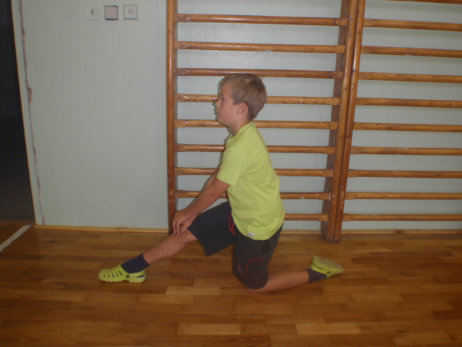
Fotografie: Michael Novotný

Popis cviku: Klek přednožný, vzpřímený trup se pomalu přibližuje k natažené končetině.

Doporučená aplikace pro předškolní věk:
2x opakování po 7“ levá noha
2x opakování po 7“ pravá noha

